|  |  |  |
| --- | --- | --- |
| 內置圖片 6 | | |
| **澳洲昆士蘭政府教育局公立學校文化交流體驗營+雪梨精彩之旅**  **Education Queensland International Study Tour Program** | | |
| **國 外 機 構** | Education Queensland International, Australia  Department of Education and Training  澳洲昆士蘭州教育部國際教育司 | |
| **研 習 地 點** | 澳洲昆士蘭州政府公立中學  (經嚴格篩選及通過教育部訓練之績優學校) | |
| **協 辦 單 位** | Giant Education Center 智意文化事業有限公司  (**澳洲昆士蘭州教育部國際教育司指定合法台灣代表**) | |
| **研 習 日 期** | 2018年1月25日 (四) － 2月3日(六) 【實際出發日以機位確認後為準】 | |
| **適 合 年 齡** | 13-17 歲(中學)  (報名人數達15人以上即成團，人數30人為上限） | |
| **住 宿** | 旅遊期間：安排雙人房旅館住宿  寄宿家庭(1-3人一房，依昆士蘭學校安排)，**寄宿家庭陪同上下課** | |
| **超 值 一 口 價** | $99,800 | *團費以新台幣固定報價，不會因市場上匯率及機票稅金的變動風險而調漲團費  *費用不含代辦護照費 |
| **嚴 選 特 色** | | |

|  |  |  |  |
| --- | --- | --- | --- |
| 1 | **昆士蘭教育局合作** | 4 | **文化英文學習課程** |
| 由澳洲昆士蘭教育局監控主辦，澳洲昆士蘭州政府公立中學承辦 | 教師皆為教育局正式聘請之ESL專任英語班教師，針對澳洲相關文化風情、地理主題式教學 |
| 2 | **合格認證教師** | 5 | **嚴選寄宿家庭** |
| 外籍教師皆為當地學校受聘合格教師並經過昆士蘭教育局授予證書 | 寄宿家庭皆符合當地政府審核良民證資格，並由寄宿家庭溫馨陪同上下課 |
| 3 | **學伴制度** | 6 | **體驗正規課程** |
| 1:1-2比例，每位台灣學生安排當地一名澳洲學生當學伴 | 台灣學生依年級分班，在學伴陪同融入當地正規課程 (如數學、美術、工藝、體育、地理等) |

|  |
| --- |
| **澳 洲 教 育 體 制** |

|  |  |  |
| --- | --- | --- |
| 澳洲每個州負責自己的教育體系，但是澳洲政府重視維持澳洲人與海外學生所受澳洲教育的品質。 教育體系包含四個階段，從一個階段到另一個階段的過渡很簡單。 每個兒童從6歲到16歲必須上學。 近年來，許多學校在一個學校內招收了從學前班到中學的學生。 針對幼小、中間、年長學生，有些學校通常設有不同校區與不同行政單位。一學年分成四個學期，學期期間為一月底二月初到十二月。 每個學期間隔有一個短假期，在十二月與一月有一個長的暑假。學生每週的週一到週五上學。 澳洲學校上課時間各校間有些差異，但一般來說是上學日的上午9點到下午3點。 | | |
| **層級** | **年級** | **大約年齡** |
| 學前 | - | 5/6 |
| 小學 | 1-7 | 6-12 |
| 初等 | 8-9 | 13-14 |
| 高等 | 10-11 | 15-16 |
| 中學 | 12 | 17 |

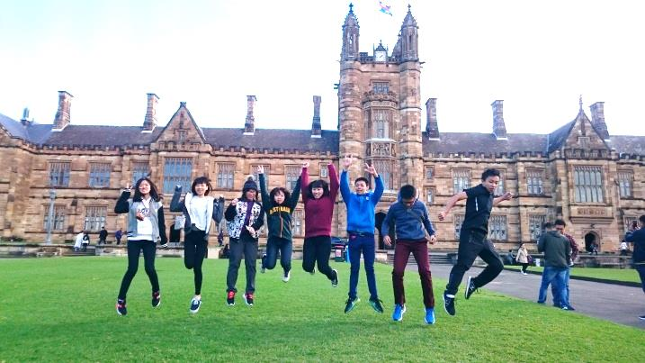 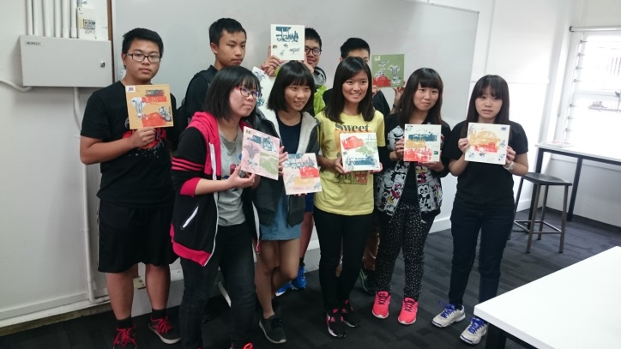

|  |
| --- |
| **學 校 特 色** |

澳洲昆士蘭州政府教育部（Department of Education, Training and the Arts Queensland Australia）竭誠歡迎來自世界各國的菁英學生，參與昆士蘭州精選之政府公立中小學校（State Schools）優質的學習計畫，親自體驗獨特的澳洲教育學習環境。昆士蘭州教育部所屬「國際教育司-Education Queensland International」，為推廣國際學校交流與文化融合，提供昆士蘭州境內的250所精選的公立中學教學資源，設計全系列高品質的學習計劃，配合各校優質的校園教學環境，歡迎全世界對澳洲教育和文化有興趣的各國菁英學生，透過昆士蘭州教育部政府機關的安排，進入昆士蘭州各公立中學校教室內進修，深入學校校園裡與同年齡的澳洲學生一起參與學術性及非學術性課程。全部由澳洲教育部政府學校合格教師擔任，並由該校副校長或主任級以上資深教師統籌規劃全系列活動。

|  |  |  |  |
| --- | --- | --- | --- |
|  |  |  |  |

|  |
| --- |
| **課 程 規 劃** |

* 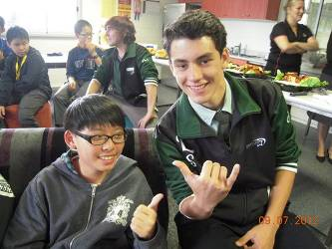參與昆士蘭當地**學校正規課程**，台灣學生依年齡年級分配到各班上課，按照昆士蘭承辦學校的教學進度，與澳洲當地學生一起學習當地義務教育課程，融入學校社群並增進英文能力，促進台灣學生和當地學生的文化及學術交流。
* 參與課程包括數學、文化、地理、音樂、美術、工藝、自然科學及體育等技能課程。
* 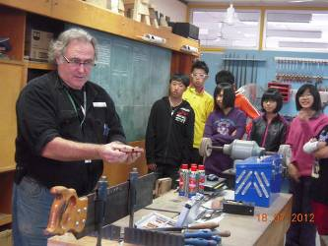以昆士蘭州政府公立學校標準教材，按照台灣同學的年齡年級，安排澳洲當地學校一名學生當**學伴(School Buddy)**，台灣學生分散分組，以每個澳洲班級2-3位台灣學生的方式，在學伴的陪同下進入到各教室班級上課，根據學校功課表與當地的同年齡、年級和科目的澳洲同學一起上課學習。
* 安排**文化體驗英語加強課程**，根據台灣同學的英語程度，設計關於澳洲風俗民情、歷史地理、自然保育、國家公園等課程，介紹澳洲文化，加強英語課程學習。師資方面，所有外籍教師皆為教育局正式聘請之專任教師，具有紮實的專業技能及多年的授課教學經驗，懂得如何個別指導學生並交流意見，提高學生英語學習的興趣。(英文課程依行程安排，可能由戶外參訪活動替代)
* 教學教師都是澳洲當地學校受聘合格教師並經過昆士蘭教育局授予合格證書。
* 教學活動融入參訪行程中並安排鄰近的校外教學或參訪活動。
* 頒發結業證書，學校將於學生修完課程後頒發結業證書。

|  |  |
| --- | --- |
| **你知道嗎?** | |
| * 澳洲使用貨幣:澳幣 * 澳洲位處於南半球，因此夏天為12-2月，冬天為6-8月 * 布里斯本的**夏天**溫度適中氣候宜人，十分舒適，氣溫約在21~29度之間 * 布里斯本是昆士蘭的首府也是澳洲的第三大城市 |  |

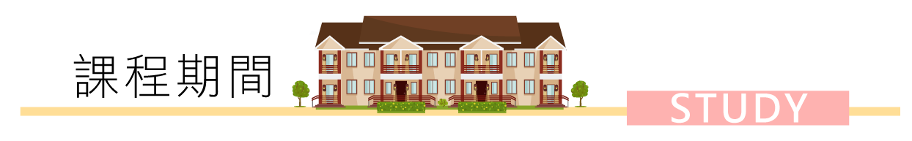

|  |  |  |
| --- | --- | --- |
| **住 宿 & 餐 食** | | |
| E:\ingrid\繪圖\案子內設計圖\住icon1.png | * 研習期間：排寄宿家庭(1~3人一房為主，依昆士蘭學校安排)； * 寄宿家庭供應三餐   (週一至週五中餐則在學校享用寄宿家庭準備的愛心午餐lunch bag)   * 寄宿家庭皆由昆士蘭教育局透過當地接待學校挑選優質之學生家庭、教職員家庭或具熱誠及愛心的優良家庭擔任接待家庭，澳洲政府規定所有接待家庭需具有良民證資格 |
| **設 備 & 交 通** | | |
| E:\ingrid\繪圖\案子內設計圖\吃icon.png | * 上下課：寄宿家庭**專程陪同**接送 * 校外參訪行程：遊覽車(coach)接送 * 網路使用需視寄宿家庭及當地學校而定，視寄宿家庭及學校的不同，可能會有不同的網路限制或不同的設備 |
| **安 全 無 虞** | |
| E:\ingrid\繪圖\案子內設計圖\設備icon.png | * 寄宿家庭溫馨陪同上、下課，省去學生自行搭公車上下課的煩惱 * 安排每位學員當地澳洲學伴1名，協助適應當地環境及課程 |



|  |  |
| --- | --- |
|  | **食 宿** |
| * 旅遊期間：旅館住宿(兩人一房)   飯店參考:Travelodge Manly-Warringah或同級   * 旅遊期間提供三餐，特別安排風味餐享用   特色風味餐：澳式牛排餐、義大利餐、日式壽司 |
| **交 通** |
| * 旅遊行程：遊覽車(coach)接送 |

|  |  |  |
| --- | --- | --- |
| **費用包含內容** | | |
| **交 通** | * 台北🡪雪梨；雪梨🡪布里斯本；布里斯本🡪台北 團體經濟艙來回機票(**含機場稅、燃料稅**) * 國外學校🡨🡪機場團體接送費用 * 每日往返學校及寄宿家庭之交通安排 * 研習期間校外參訪行程所需之交通費用 * 旅遊期間行程所需之交通費用 (**含司機、導遊小費**) |
| **課 程** | * 報名費；入學分班費用；新生訓練; 結業典禮；學校校內設施使用 * 英語課程(或校外教學參訪)及參與當地正規課程費用 * 課程結束後將頒發結業證書 |
| **住宿** | * 旅遊期間雙人房旅館住宿費用；提供每日三餐 * 研習期間寄宿家庭住宿費用；寄宿家庭提供每日三餐 |
| **課 外 活 動** | * 課表內各類課後娛樂與活動安排(請參考課表) |
| **隨團人員** | * 本團達15人以上即出團，由GEC派遣專業領隊人員乙名隨團照顧。 |
| **超 完 善 保 險 內 容** | |  |  |  | | --- | --- | --- | | * 海外旅行平安保險最高新台幣500萬元 **(保額依年齡區分)** | | | | 15歲(含)以上   1. 海外旅行意外傷害險500萬元 2. 海外旅行意外傷害醫療險50萬元 3. 海外旅行突發疾病醫療保險50萬元   (*備註)(上課期間以外投保海外突發疾病醫療保險) | 15歲以下   1. 海外旅行意外傷害險200萬元(依保險法規定，   未滿15歲殘廢保險保額最高為200萬元，無身故給付保險)   1. 海外旅行意外傷害醫療險20萬元 2. 海外旅行突發疾病醫療保險20萬元(*備註)   (上課期間以外投保海外突發疾病醫療保險) | | | * 旅程取消保險最高上限120,000 元 * 旅程縮短保險最高上限120,000 元 * 旅程延誤保險最高上限9,000 元 * 旅程文件損失保險最高上限10,000 元 | | * 行李損失保險最高上限80,000 元 * 行李延誤費用保險定額4,500 元 * 第三人責任保險最高上限4,000,000 元 * 海外急難援助，緊急救援保險上限5萬美金 | | **以上保障詳細內容，以本公司簽約保險公司實際條款為準。** | | | |

|  |  |
| --- | --- |
| **費用不包含** | |
| * 個人證照費NT$1,500.- * 當地通信費用 * 行李超重費用 * 澳洲簽證費 NT$ 500.- | * 學員個人當地消費（郵電、禮品購買、個人娛樂等費用） * 旅遊行程旅館住宿床頭小費(自己可隨意支付) * 行程表未列之額外付費活動 |

|  |
| --- |
| **備 註** |
| * 遊學活動期間，煩請學生務必妥善保管私人金錢及貴重物品，國外學校及本公司無法為學生所遺失之財物負責。 * 住宿家庭之職業，宗教信仰，種族，生活飲食習慣，是否有小孩以及寵物……等等，皆不盡相同，建議參加本活動之同學們能具備良好的適應能力，願意主動嘗試學習及接納不同之文化與生活環境，如寄宿家庭環境許可，亦可能接待他國學生。 * 住宿寄宿家庭之學員請遵守家庭的生活規範，並愛惜家庭物品，保持個人房間及公共環境之整齊與清潔。如有因個人因素所造成之物品損毀，寄宿家庭得要求學生賠償。 * 正確出發日與航班時間以航空公司確認後為準，因班機出發與抵達時間有早晚的差異，實際遊學總天數會有增加或減少1天的變動。 * 課表內所安排之行程內容視天氣及國外學校最後安排而有所調整，本公司保有變更行程之權利。 * 學員於國外看診就醫及支付相關費用時，請務必向看診單位(如醫院)索取收據及診斷說明書，以便回國後向保險公司申請理賠，其保險理賠範圍及金額則依保險單位而定，如學員有先前存在之疾病，保險公司可能不理賠，請自行斟酌健康情況再決定是否參加。 * 每次門診醫療費用保險金額最高以「海外突發疾病醫療保險金限額」的千分之六為限(含急診費)。海外突發疾病高醫療費用地區加倍給付，調整如下:  |  |  |  |  |  |  | | --- | --- | --- | --- | --- | --- | | 地區 | 美加 | 歐洲 | 紐澳 | 日本 | 其他 | | 調整比例 | 200% | 150% | 150% | 150% | 100% |  * 「突發疾病」係指被保險人非係以獲得海外醫療為目的，並在每次出國前一百八十天以內未曾接受過該項疾病之診斷、治療或用藥，且須即時在醫院或診所治療始能避免損害身體健康之疾病；若該項疾病已完全治療痊癒而在海外期間再度發生者，亦視為突發疾病。 * 本專案價為現金優惠價，如欲刷卡者，則需另外支付3%的刷卡費用。 |

|  |  |  |  |  |  |  |  |  |  |  |  |  |  |  |  |  |  |  |  |  |  |  |  |  |  |  |  |  |  |  |  |  |  |  |  |  |  |  |  |  |  |  |  |  |  |  |  |  |  |  |  |  |  |  |  |  |  |  |  |  |  |  |  |  |  |  |
| --- | --- | --- | --- | --- | --- | --- | --- | --- | --- | --- | --- | --- | --- | --- | --- | --- | --- | --- | --- | --- | --- | --- | --- | --- | --- | --- | --- | --- | --- | --- | --- | --- | --- | --- | --- | --- | --- | --- | --- | --- | --- | --- | --- | --- | --- | --- | --- | --- | --- | --- | --- | --- | --- | --- | --- | --- | --- | --- | --- | --- | --- | --- | --- | --- | --- | --- |
| |  |  |  |  |  |  | | --- | --- | --- | --- | --- | --- | | **澳洲昆士蘭政府教育局公立學校文化交流體驗營+雪梨精彩之旅 課程範例** | | | | | | | **WK1** | **日 期** | **星期** | **雪 梨 精 彩 之 旅** | | | 1 | 1月25日 | 四 | 搭機出發前往澳洲囉！ | | | 2 | 1月26日 | 五 | 雪梨大學－維多利亞女王購物中心－雪梨歌劇院【含入內參觀及專人導覽】 | | | 3 | 1月27日 | 六 | 魚市場－岩石區－聖瑪莉教堂－海德公園－雪梨港灣遊船【含船票】 | | | 4 | 1月28日 | 日 | 雪梨（飛行時間約１小時）布里斯班－  LonePine龍柏動物園【含門票】－前往學校－寄宿家庭相見歡 | | | **WK2** | **日 期** | **星期** | **上午** | **下午** | | 5 | 1月29日 | 一 | 歡迎茶會 / 認識學伴 | 認識當地周遭環境 | | 6 | 1月30日 | 二 | 參與澳洲學生當地正規課程 | 實用英文主題課程 | | 7 | 1月31日 | 三 | 參與澳洲學生當地正規課程 | 參與澳洲學生當地正規課程 | | 8 | 2月1日 | 四 | 參與澳洲學生當地正規課程 | 參與澳洲學生當地正規課程 | | 9 | 2月2日 | 五 | 參與澳洲學生當地正規課程 | 結業典禮 / 歡送派對  晚上前往機場 | | 10 | 2月3日 | 六 | 抵達台灣溫暖的家 | | |

*課表內所安排之行程內容視天氣及國外學校最後安排而有所調整